Október 13 – Mária hatodik fatimai jelenését az irodalom 'Október 13' címszó alatt írja le. A Szent Szűz ekkor elmondta kívánságát: ,, Szeretném, ha itt kápolnát építenének tiszteletemre. A Rózsafüzér Királynője vagyok. Imádkozzátok továbbra is mindennap a rózsafüzért…” Utolsó szavai ezek voltak: ,,ne bántsák meg többé Istent, hiszen már annyira megbántották!” Ezt követően a Boldogasszony kitárta karjait, és mintegy szétszórta velük a nap sugarait, s ekkor kezdődött a tíz percig tartó napcsoda.

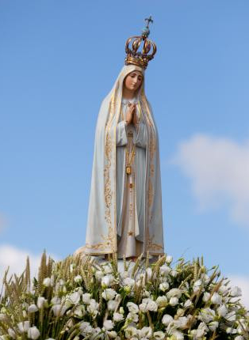

Fatimai engesztelő imádság
Ó, végtelen jóságnak és irgalomnak Istene, Jézus Krisztus! Töltsd el szívünket teljes bizalommal Szentséges Anyád iránt, akit kereszteden végrendelkezve nekünk is Édesanyául adtál. Add, hogy hittel fogadjuk Isten üzeneteit, amelyeket ő nyilatkoztat ki nekünk, és gyermeki alázattal és készséggel siessünk Fájdalmas és Szeplőtelen Szívének engesztelésére, hogy hathatós közbenjárására irgalmat nyerjen a világ.
Ó, Mária, Rózsafüzér Királynője! Fatimában tett kívánságaid szerint felajánljuk Szeplőtelen Szívednek rózsafüzérimáinkkal együtt szívünket, lelkünket, életünket, családunkat, hozzátartozóinkat, nemzetünket, hazánkat, és a Föld minden országát és népét. Uralkodj felettünk, és vezérelj minket!
Légy szívünk Királynéja, hogy általad Jézus Szíve megdicsőüljön bennünk, és szívünk Királya legyen.
Őrködj elménk és szívünk tisztasága felett, és esd ki nekünk a Szentlélek Isten kegyelmét, hogy bátran kövessük erényeidet, és neked tetsző életet éljünk! Segíts meg szándékunkban, hogy Szeplőtelen Szíved engesztelésére minden hónap első szombatján szentáldozáshoz járuljunk, imádkozzuk naponként a rózsafüzért, hozzunk áldozatokat a bűnösök megtéréséért.
Irgalmasság Édesanyja! Fájdalmas és Szeplőtelen Szíved áldozatával egyesítve, ajánld fel imáinkat, áldozatainkat Fiadnak, az örök Főpapnak, hogy azt az ő átszúrt Szívével együtt tegye az Atyaisten mennyei oltárára, engesztelésül a papság, a kereszténység és az egész emberiség bűneiért. Ámen.

Rózsafüzér Királynője – Könyörögj érettünk !

November 27 – Csodásérmű Boldogasszony emléknapja
1830 november 27-én Labouré Katalin irgalmas nővér a közös elmélkedés alkalmával látta a Szűzanyát, aki a látomás során mintegy „modellt” állt és ezt a megbízatást adta: „Készíttess érmeket erre a mintára. Akik bizalommal hordják, sok és nagy kegyelemben részesülnek.”
A földet lábai alatt a kígyó veszélyezteti, melynek fejét a Szent Szűz eltapossa: a bűnt, mely uralkodik a világban. A kereszt azt jelenti, hogy Mária Jézust, a világ Megváltóját hozza nekünk. A tizenkét csillag égi célunkra utal. A Szűzanya kezeiből előtörő sugarak jelzik, hogy Mária Isten kegyelmeinek közvetítője, a keresztények segítsége, vigasztaló édesanyánk.
A két legszeretőbb Szív pedig elvezet minket embertársaink szeretetéhez. Ez a Mária jelenés az ő szeplőtelen fogantatására hívja fel az Egyház figyelmét, és előkészíti a híveket az 1854-ben kihirdetésre kerülő „Szeplőtelen fogantatás” dogmájára.

Szerezzük meg, áldassuk meg és terjesszük a csodás érmet. A Csodásérem viselése a gonosz felé is jelzés lehet, hogy mi a Szűzanyához tartozunk és az ő közbenjárását kérjük. Viseljük hát hittel és bizalommal és imádkozzuk a szép röpimát:
Ó, bűn nélkül fogantatott Szűz Mária!
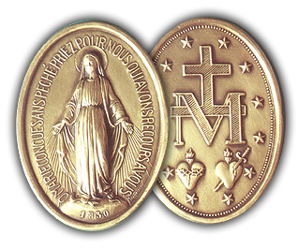
Könyörögj érettünk, kik hozzád menekülünk!

Szentséges Szűz, égi dicsőségedben ne feledkezzél meg a föld nyomoráról. Vess jóságos pillantást a szenvedőkre, a bajokkal küszködőkre, az élet keserűségével eltelt szívekre. Könyörülj azokon, akiket egykor a szeretet fűzött egybe, s most egymástól elválasztva élnek. Könyörülj az önmagukkal meghasonlottakon, a kishitűeken, a sírókon, a szívükben hozzád fohászkodókon s mindazokon, akik rettegésben élnek. Eszközölj ki mindannyiunk számára bizalmat és békét. Ámen.”

